Kögler
Abschlussprüfung der Lehrveranstaltung
„Didaktik der ökonomischen Bildung“

WS 2018/19 27.02.2019

Name: .................................................... Matrikelnummer:

Punkte: ............ /90 Note: ........................................................

(Mindestpunkte: 54) Zeit: 90 Minuten (1 Minute = 1 Punkt)
Hinweise:
- Alle drei Teile (jeweils 30 Punkte!) müssen positiv sein (d.h. eine Mindestpunktezahl von
18 Punkten muss bei jedem der drei Teile erreicht werden!)
- Verwenden Sie bitte die Leerräume (nach den einzelnen Fragestellungen) für Ihre
Antworten. Sollten diese nicht ausreichen, so schreiben Sie bitte auf der jeweiligen Rückseite des Blattes weiter!
Teil A: Didaktik der ökonomischen Bildung – Theoriewissen
(30 Punkte)

- Warum sind fachdidaktische Fragestellungen anders strukturiert als fachwissen-
schaftliche Fragestellungen?

- Erklären Sie dies in kurz gefasster allgemeiner Form! (4 Punkte)

- Erklären Sie dies am konkreten Beispiel der Behandlung des Themenfeldes „Aktien“ im Unterricht (in der 8. Klasse AHS). (6 Punkte)

- Nennen und erläutern Sie mindestens vier zentrale Funktionen von Bildungsstandards.
(6 Punkte)

- Kompetenzorientierte Unterricht erfordert einen „Rollenwechsel“ der Lehrperson.
Skizzieren Sie diesen Rollenwechsel des/der Lehrers/Lehrerin. (4 Punkte)

- (a) Erläutern Sie den Begriff „Dilemmata“ – in kurz gefasster Form - am Beispiel der
„Steuergestaltungspolitik von Amazon“ aus der Sicht (7 Punkte)

□ des Unternehmens
□ des österreichischen Staates und
□ der Käufer/innen von Amazon-Produkten

(b) Skizzieren mindestens einen Ansatz, wie dieses Dilemmata gelöst werden könnte.
(3 Punkte)

Teil B: Ausgewählte ökonomische Fachinhalte
(30 Punkte)

- Kreuzen Sie an, ob die folgenden Aussagen richtig oder falsch sind, und stellen Sie die
falschen richtig! (3 Punkte)

Aussage | Richtig | Falsch
Wenn der Einsatz eines Produktions-faktors den Einsatz eines anderen Produktionsfaktors notwendig macht, stehen diese beiden Faktoren in einem substitutiven Verhältnis zueinander
Das Gesetz des abnehmenden Ertrags besagt, dass bei steigender Produktionsmenge die Kosten je Produktionseinheit sinken.

Rationalisierung bedeutet, dass teure Produktionsfaktoren so weit wie möglich durch billigere ersetzt werden.

Die Qualität des Kapitalstocks hängt sehr wesentlich von der Spar- und Investitionsquote ab.

- Wenn auf dem Kapitalmarkt der Zinssatz steigt, (1,5 Punkte)

□ sinkt das Kapitalangebot.
□ sinkt die Kapitalnachfrage.
□ steigt das Kapitalangebot.
□ steigt die Kapitalnachfrage.
□ war vorher das Angebot größer als die Nachfrage.
□ war vorher das Angebot kleiner als die Nachfrage.

Richtige Lösungen bitte ankreuzen.

- Nennen Sie mindestens vier zentrale Voraussetzungen, die gegeben sein müssen, damit
Marktwirtschaft auch wirklich funktionieren kann. (4 Punkte)

- Den Gesamtbereich der Wirtschaftspolitik unterteilt man in die Handlungsfelder
Ordnungs-, Struktur- und Prozesspolitik. Ordnen Sie die angeführten Beispiele dem
jeweiligen Handlungsfeld zu (bitte ankreuzen!) (2,5 Punkte)

Beispiele | Ordnungspolitik | Strukturpolitik | Prozesspolitik
Die EZB ist von den Weisungen der Regierungen unabhängig.
Die Kontrollbank übernimmt im Auftrag des Staates das Risiko für Exportgeschäfte.
Im Lungau wird die Ansiedlung eines Industriebetriebes gefördert.
Die EZB senkt den Leitzinsatz, um die Geldnachfrage zu beleben.
Der Staat erhöht die Einkommenssteuer, um die private Nachfrage zu dämpfen.

- Kreuzen Sie an, ob die folgenden Aussagen richtig oder falsch sind, und stellen Sie die
falschen Aussagen richtig! (2,5 Punkte)

Aussagen | Richtig | Falsch | Richtigstellung
Liegt ein amtlich festgesetzter Höchstpreis über dem Gleichgewichtspreis, so bildet sich ein Schwarzmarkt.
In einem vollkommenen Markt hat kein Marktteilnehmer (Anbieter oder Käufer) entscheidenden Einfluss auf den Preis.
Zu höheren Preisen sind nach dem Angebot-Nachfrage-Modell mehr Anbieter bereit, mehr Produkte eines Gutes anzubieten.
In einem beschränkten Nachfragemonopol sind die Nachfrager gegenüber den Anbietern in der Überzahl.
Im Angebot-Nachfrage-Modell steigt die nachgefragte Menge nach einem Produkt, wenn der Preis herabgesetzt wird.

- Bitte berechnen Sie für die beiden folgenden Fälle die Preiselastizität und entscheiden
Sie, ob die Preise elastisch oder unelastisch sind (Bitte Berechnungen angeben!) (4 Punkte)

- Der aktuelle Preis für ein Smartphone beträgt EUR 200,--. Laut einem Markt-
Forschungsinstitut würde sich die Nachfrage bei einer Preissenkung um EUR 20,--
um 20 Prozent erhöhen. Ist der Preis elastisch oder unelastisch?

□ Preis elastisch □ Preis unelastisch Berechnung:

- Der aktuelle Preis für eine Spielkonsole beträgt EUR 150,--. Bei einer Aktion wurde der Preis um 20 Prozent gesenkt. Im Aktionsmonat wurden 800 Spielekonsolen verkauft, in anderen Monaten wurden durchschnittlich nur 750 Spielekonsolen verkauft. Ist der Preis elastisch oder unelastisch?

□ Preis elastisch □ Preis unelastisch Berechnung:
- Das Bruttoinlandsprodukt stellt eine wichtige Größe dar, um die wirtschaftliche
Situation, den Wohlstand, die Entwicklung eines Landes beurteilen zu können. Erklären
Sie bitte die folgenden Begriffe. (4,5 Punkte)

- Bruttosozialprodukt

- Reales BIP

- BIP zu Kaufkraftparitäten

- Erläutern Sie bitte den Geldschöpfungsprozess im Bankensystem anhand des
nachfolgenden Rechenbeispiels:

Ein Bankkunde legt bei der Raiffeisen Bank eine Einlage in der Höhe von EUR 110.000 ein. Unterstellt wird, dass alle Banken eine Reserve (Barreserve und Mindestreserve) in Höhe von 10 % ihrer Einlagen halten.
Der Kredit wird von einem anderen Bankkunden in voller Höhe in Anspruch genommen. 20 % des Betrages hebt der Kunde in bar ab, den Rest zahlt er auf ein Konto bei der ERSTE Bank ein. Bei der ERSTE Bank wiederholt sich der gleiche Vorgang wie bei der Raiffeisen Bank.

Um welchen Betrag hat sich die Geldmenge (einschließlich der Bewegungen bei der ERSTE Bank!) konkret erhöht? Bitte geben Sie den Rechengang präzise an! (5 Punkte)

- Die geldpolitischen Entscheidungen im Euro-Währungsgebiet werden im Rahmen des
ESZB und hier letztlich von der EZB getroffen. Kreuzen Sie an, ob die folgenden Aussagen
richtig oder falsch sind. Korrigieren Sie die falschen Aussagen. (3 Punkte)

Aussage | Richtig | Falsch | Korrektur
Wichtigstes Organ der EZB ist der EZB-Rat. Er setzt sich aus den Mitgliedern des Direktoriums und den Präsidenten der Zentralbanken der Euroländer zusammen.
Beschlüsse des EZB-Rates gelten auch für die EU-Länder, die noch nicht Mitglied der Währungsunion sind.

Das Direktorium der EZB ist für die Abwicklung der laufenden Geschäfte zuständig.

Die Ausgabe der Banknoten in der Eurozone muss durch das Direktorium genehmigt werden.

Eine zentrale Aufgabe des EZB-Rates besteht darin, Entscheidungen über die Höhe des Leitzinses zu treffen.

Die EZB ist bei der Wahrung ihrer Aufgaben unabhängig, das heißt, weder EU-Institutionen noch nationale Regierungen können ihr Weisungen erteilen.

Teil C: Ökonomische Inhalte – fachdidaktische Umsetzung
- Punkte)

- Formulieren Sie bitte mindestens drei Fragestellungen, die Sie den Schüler/innen im
Zusammenhang mit der Besprechung dieser Grafik stellen könnten.

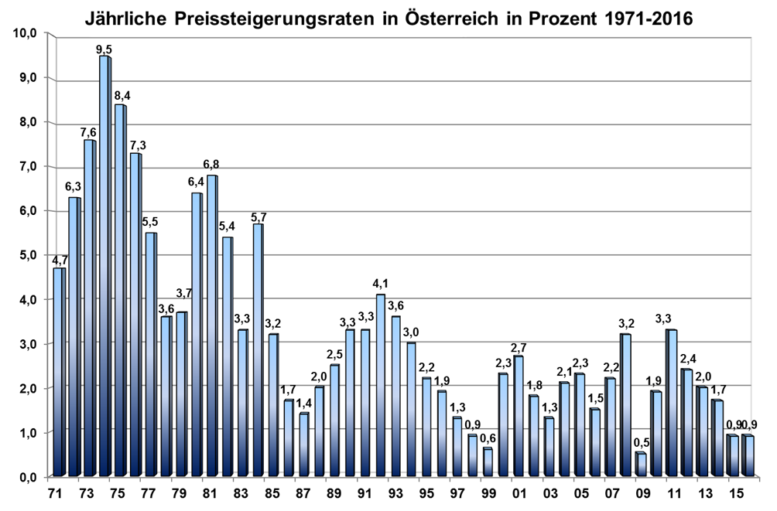
Mögliche Fragestellungen: (4,5 Punkte)

- Als Preis-Lohn-Spirale wird in der volkswirtschaftlichen Theorie – wie die nachfolgende
Grafik zeigt - eine sich gegenseitig vorantreibende Preis- und Lohninflation bezeichnet.
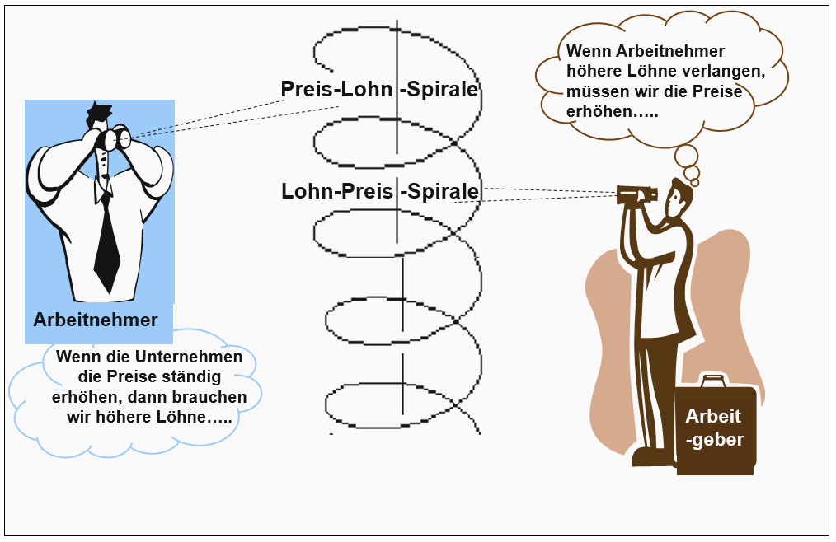
- Entwickeln Sie – in kurz gefasster, überblicksartiger Form unter Einbeziehung der
Abbildung – fachdidaktische Überlegungen zur Vermittlung des Fragenkomplexes „Preis-
Lohn-Spirale“ bzw. „Lohn-Preis-Spirale“. (6 Punkte)

- Ein/e Schüler/in fragt Sie – im Zusammenhang mit der Grafik – wer von beiden
(Arbeitgeber oder Arbeitnehmer) recht hat?
Wie werden bzw. wie könnten Sie diese Frage beantworten? (3 Punkte)

- Bei der Vorbereitung des Themas „Inflation – Deflation“ stoßen Sie auf diese Karikatur.

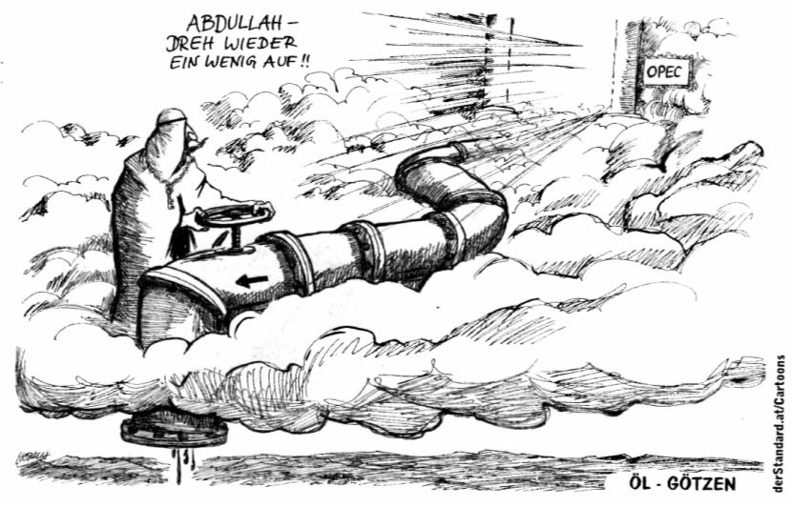

- Versuchen Sie – in kurz gefasster Form – die zentralen Sachverhalte bzw. Botschaften dieser Karikatur zu erklären. (3 Punkte)

- Überlegen Sie, bei welcher Fragestellung innerhalb des Themas „Inflation – Deflation“ sie diese Karikatur (optimal) einsetzen könnten. (1,5 Punkte)

- Das Interesse der Schüler/innen am Thema „Aktien“ wollen Sie – nach einem
lehrerzentrierten Theorieinput - auch im Rahmen von konkreten Beispielen fördern.

- Formulieren Sie mithilfe der nachfolgenden Wertpapierabrechnung und den ergänzenden Informationen mindestens vier Fragestellungen zu diesem Wertpapierkauf. (6 Punkte)

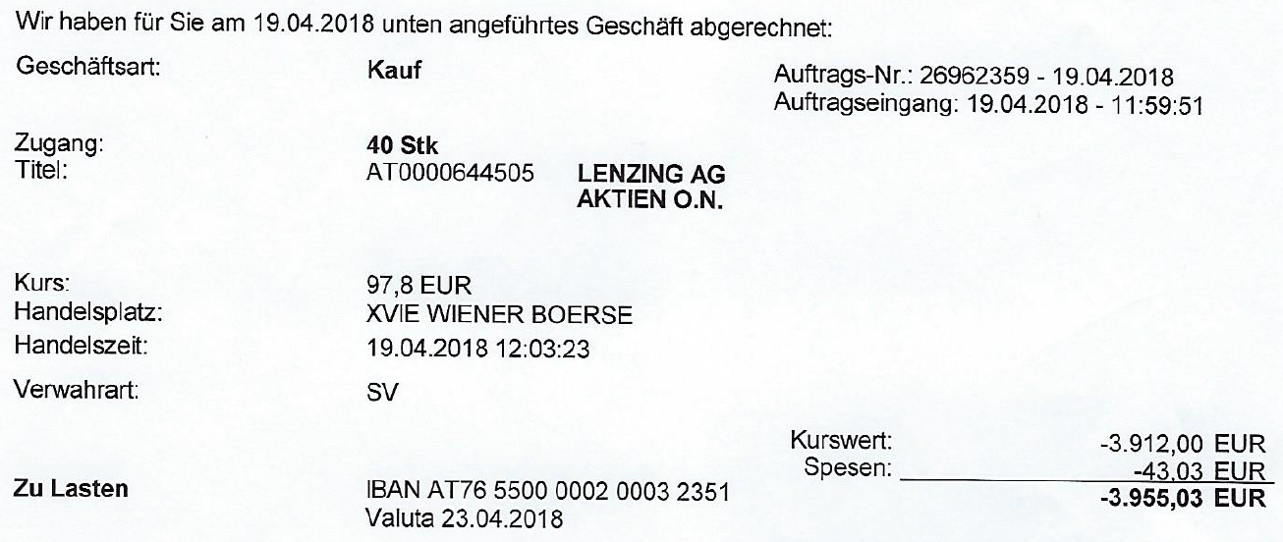

Ergänzende Informationen:
Kurs der Lenzing-Aktien am 18.2.2019: EUR 85,05
Gesamtdividende im Jahr 2018: EUR 5,--
(Normaldividende → EUR 3,--; Bonusdividende → EUR 2,--)

- Formulieren bzw. berechnen Sie zu den vier formulierten Fragestellungen auch die entsprechenden Lösungen. (6 Punkte)

Notenschlüssel:
(Hinweis: Bei allen drei Teilen müssen jeweils mindesten 18 Punkte erreicht werden!)

Ab 54 Punkte – Genügend
Ab 63 Punkte – Befriedigend
Ab 72 Punkte – Gut
Ab 81 Punkte – Sehr gut

